То что надо выполнить (5 задач).

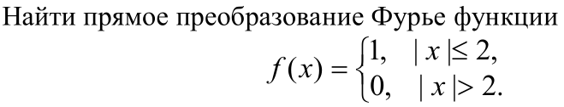

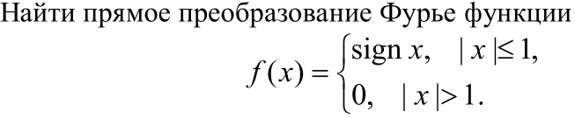

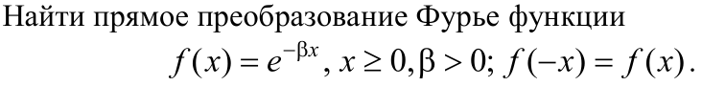



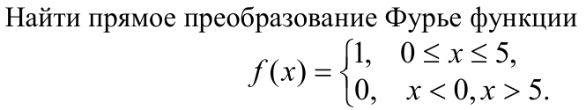

**ПРИМЕР ИЗ МЕТОДИЧКИ.**

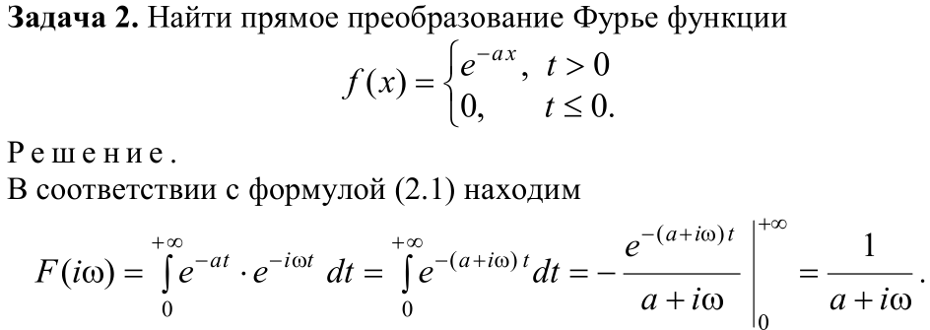

**ГОТОВЫЕ ПРИМЕРЫ (обращаю внимание, что в задачах на преобразование Фурье в примерах симметричное преобразование).**

Найти симметричное преобразование Фурье функции 

Решение:



Ответ: 

Найти симметричное преобразование Фурье функции , 

Решение:



Ответ: 

Найти симметричное преобразование Фурье функции 

Решение:

Ответ: 

Найти симметричное преобразование Фурье функции 

Решение:



Ответ: 